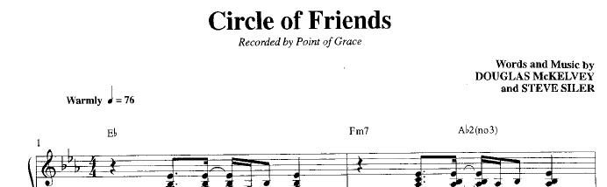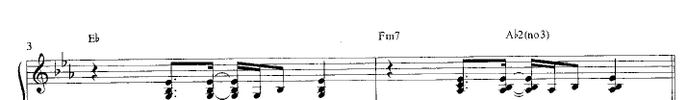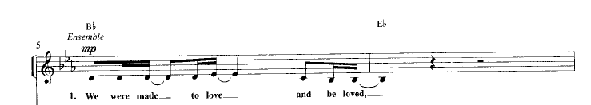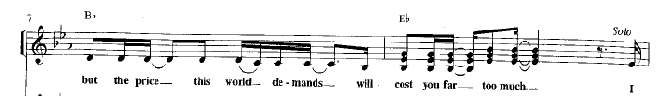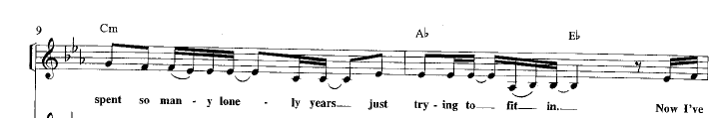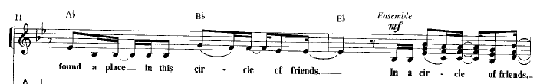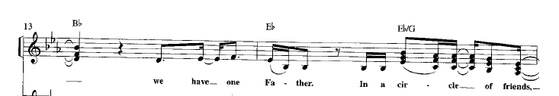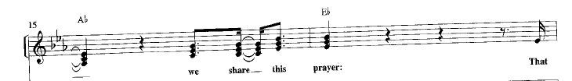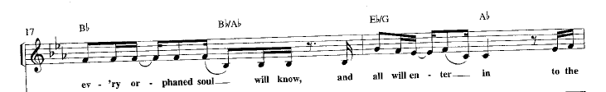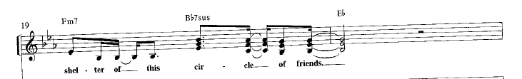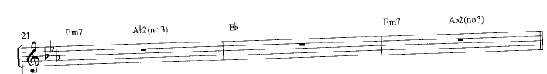

Page 1

D

D

A

D

A

G2

Em

D

G2

Em7

D

G

Bm

D

A

G

D

A

D

G

D

Capo 1
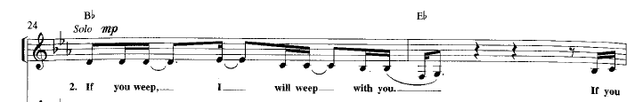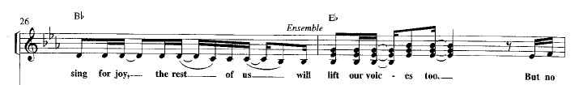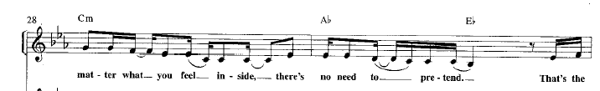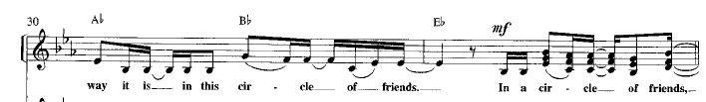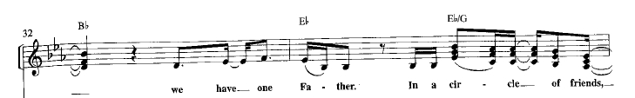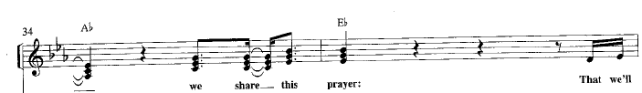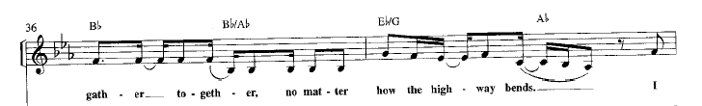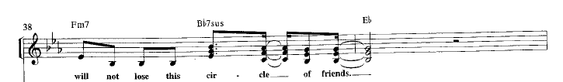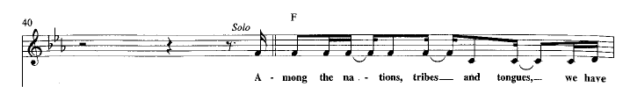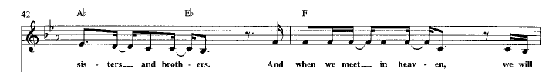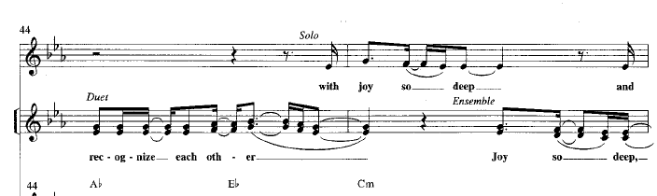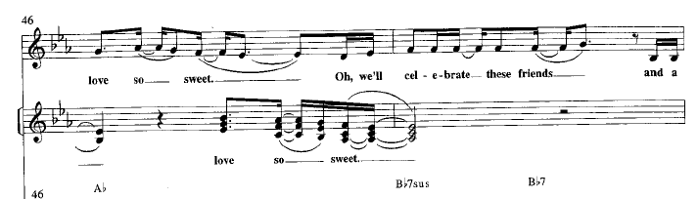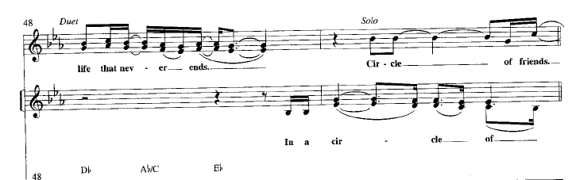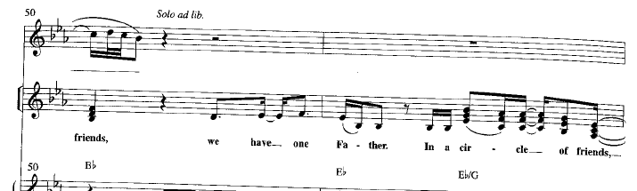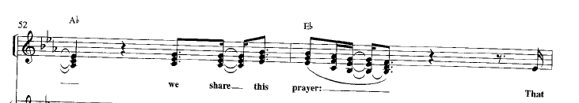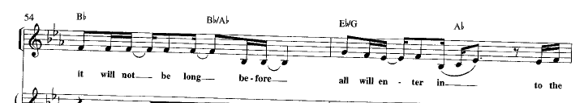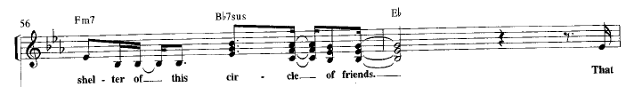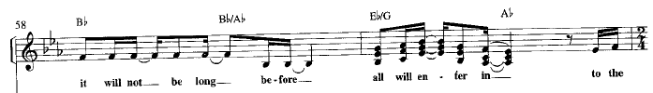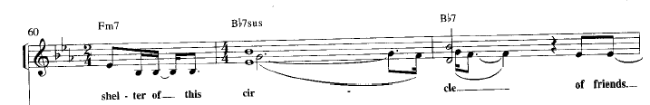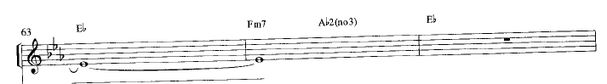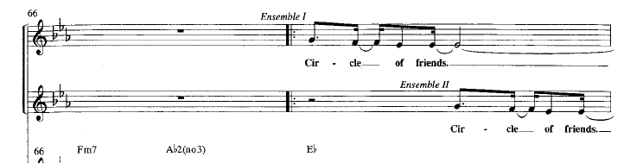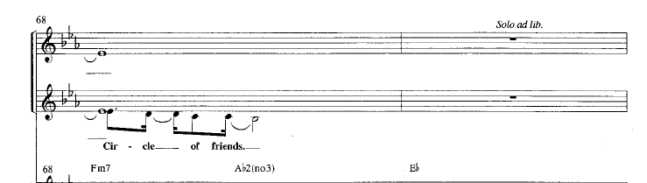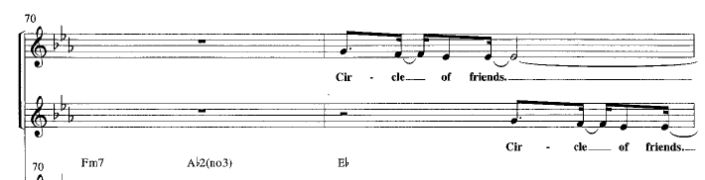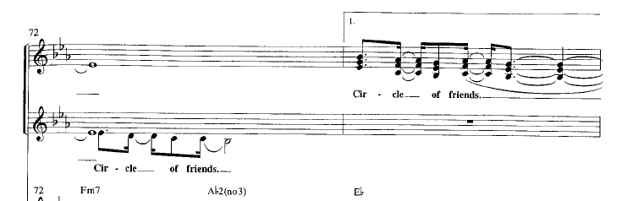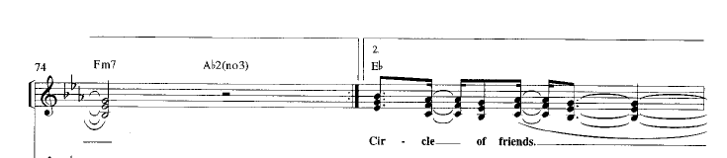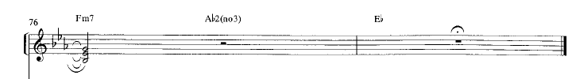

Page 2

A

A

D

G

Em7

G2

D

Em7

G2

A

D

G

Bm

D

A

D

A

G

D

G

D/F

D

A

D

D

Asus

Em7

Page 3

A

A

D

G

D

Asus

E

Em7

E

D

G

G

D

G

Bm

A

As7S

Page 4

C

D

G

D

A

D/F

G

D

A

D

Em7

G

D/F

A

A7Sus

G

D/F

A

A

Em7

A7

A7Sus

Page 5

G

D

D

G2

Em7

D

D

G

Em7

Em7

D

G

Em7

Em7

G

D

Page 6

Em7

G2

D

G2

D

Em7

